​Instructie: hoe presenteer ik mijn bedrijf in Onstage voor stagiairs

Bedrijfsprofiel
​Het bedrijfsprofiel bevat informatie over uw bedrijf. U kunt zich via deze pagina profileren. Informatie die u hier deelt komt bijvoorbeeld ook terug in de vacaturebank waar studenten naar vacatures zoeken.
Hoe meer u hier invult, hoe meer uw bedrijf opvalt. Zo kunnen bedrijfsvideo's een goed beeld geven van uw bedrijf en kunnen potentiële stagiaires/medewerkers alvast kijken hoe het er bij u aan toe gaat.
Ga linksboven, na inloggen, naar het z.g. hamburgermenu .
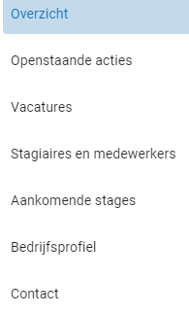
Kies hier voor Bedrijfsprofiel.
Wilt u uw profiel invullen/bewerken, klik dan rechtsonder op de knop.
Hier kunt u een beschrijving geven van uw organisatie.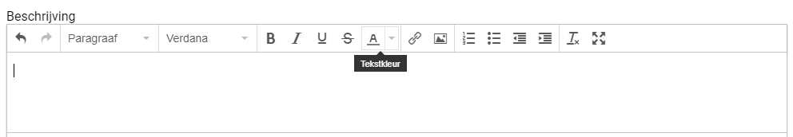
Onderaan het venster kunt u documenten, bedrijfsvideo(‘s), de website en eventueel uw sociale mediakanalen toevoegen.
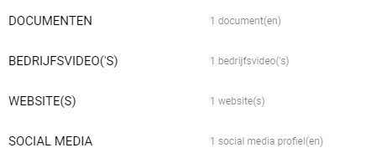
Alles wat u hier plaatst kunnen de stagiaires/medewerkers terugvinden in het dossier.

